Chers parents
Comme chaque année, nous organisons une vente de calendriers pour la nouvelle année.
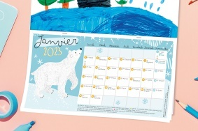
Cette année ils ressembleront à cela : et seront décorés par votre enfant.

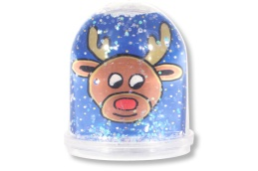
Cette année, s’ajoute à cela, la possibilité d’acheter une boule à neige, mais avec la photo de votre enfant.

Les calendriers et les boules de neige sont faits SUR COMMANDE.
Les calendriers sont vendus 2€, comme les années précédentes et les boules de neige 4€. Vous pouvez en acheter plusieurs et si vous souhaitez 1 calendrier + 1 boule à neige, vous bénéficiez d’une réduction de 1€.
Merci de compléter le bon de commande ci-dessous si vous voulez en acheter.

Nom, prénom, classe : ______________________________________________
Boule à neige + Calendrier : _____x 5€ = _______
Calendrier seul : ______ x 2€ = ________________
Boule à neige seule : _________ x 4€ = _____________
TOTAL : ______________________________

Paiement à la commande par chèque (ordre OCCE 1398) ou en espèces. Date limite de commande 14/11/2022

